<毕业设计（论文）存档材料智能审查系统>
需求规格说明书

目 录
- 问题陈述
- 系统划分
- 系统功能需求
- 系统性能需求
- 核心数据及数据结构
- 系统操作分析
- 系统界面设计

1．问题陈述
在高校教学管理体系中，毕业设计（论文）作为学生培养的核心环节，其材料审核工作面临显著挑战。教师需收集并审核包括论文正文（PDF/Word）、开题报告、中期检查表、查重报告及其他附件在内的多类文档，但当前依赖人工管理的模式存在以下关键问题：
  - 材料规范性缺失：学生提交文件命名混乱（如"论文.docx"、"张三-final-修改版.pdf"），迫使教师耗费大量时间手动整理与重命名；
  - 审核效率低下：教师需逐份核验材料的格式合规性（如页眉页脚规范、参考文献格式、签名完整性等），导致审核周期冗长；
  - 遗漏风险加剧：人工检查易出现材料缺漏（如附件未提交或缺失关键文件），影响最终归档的完整性与可追溯性；
  - 版本控制失序：学生多次提交修订版本，教师难以快速识别最新有效文件，易引发审核依据错位。
该管理困境不仅大幅增加教师工作负荷，更可能影响毕业环节的质量控制与档案管理的严谨性。

2．系统划分
DFD图
顶层图：
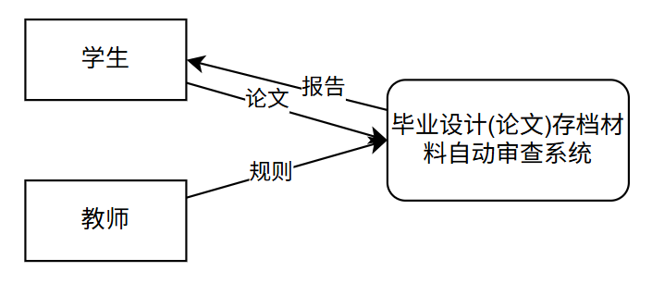
0层图：
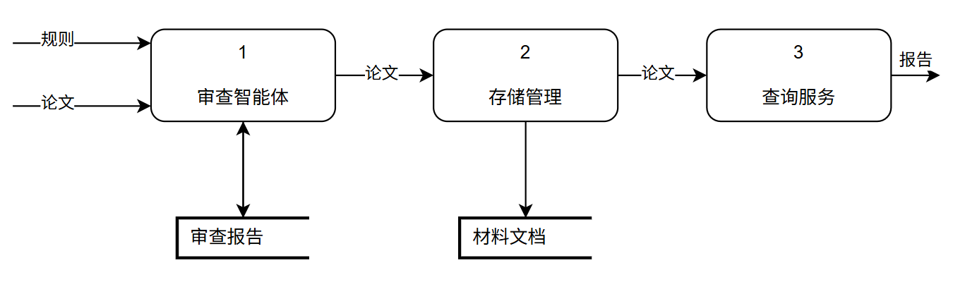
1层图
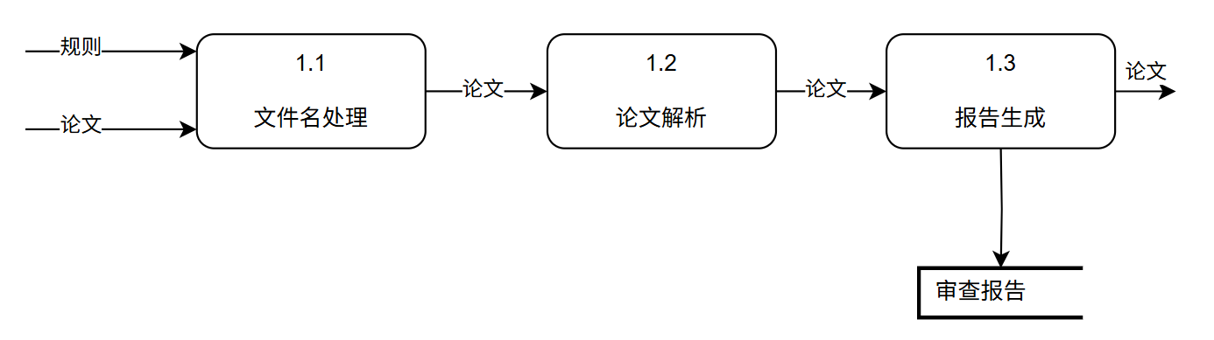
3．系统功能需求
3.1 学生端功能需求
功能模块 | 功能描述
用户登录 | 通过学工号和密码进行身份认证
论文集管理 | 创建/编辑/删除论文集，设置论文集基本信息
论文上传 | 支持拖拽或点击上传PDF/Word文档，自动校验文件命名规范
智能校验 | 基于教师设定的规则自动检查论文格式和内容合规性
导师关联 | 查看/接受/拒绝导师关联请求
论文提交 | 当所有论文通过校验后，一键提交至关联导师
结果查看 | 查看校验结果和导师评分

3.2 教师端功能需求
功能模块 | 功能描述
用户登录 | 通过学工号和密码进行身份认证
规则集管理 | 创建/编辑规则集，设置提交数量要求
规则配置 | 定义文件命名正则表达式和内容关键词规则
学生管理 | 查找/添加/移除指导学生
论文评分 | 查看学生提交的合规论文，进行内容评分

3.3 系统模块功能
功能模块 | 功能描述
用户管理 | 管理员管理学生和教师账户
日志审计 | 记录关键操作日志，支持查询和导出
系统监控 | 监控系统运行状态和资源使用情况

4. 系统性能需求
4.1 响应时间需求
用户登录时间≤2秒，论文上传响应时间≤5秒（20MB以内文件），智能校验响应时间≤30秒（50页以内文档），页面加载时间≤3秒。
4.2 并发性能需求
支持200人同时在线操作，支持50人同时进行文件上传和校验操作。
4.3 数据存储需求
单个用户存储空间≥1GB，系统总存储容量：≥1TB（可扩展）。

5．核心数据及数据结构
实体 | 关联实体 | 关联类型 | 关联字段
学生 | 论文文件 | 1:N | USER.STU_NO → FILE_QUEUE.STU_NO
教师 | 审核规则 | 1:N | USER.TEACHER_ID → RULE_BASE.CREATOR
论文文件 | 校验结果 | 1:1 | FILE_QUEUE.FQ_ID → RESULT.FILE_ID
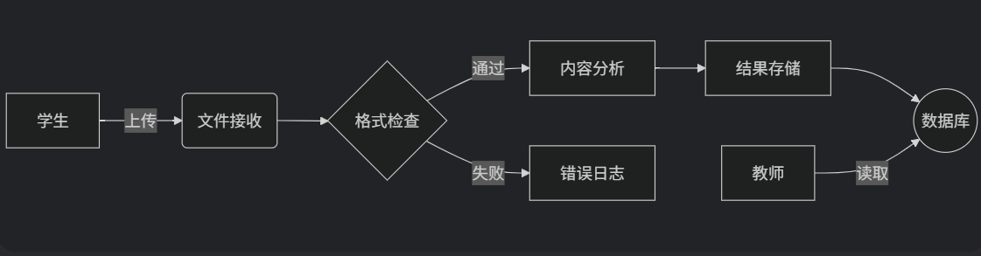
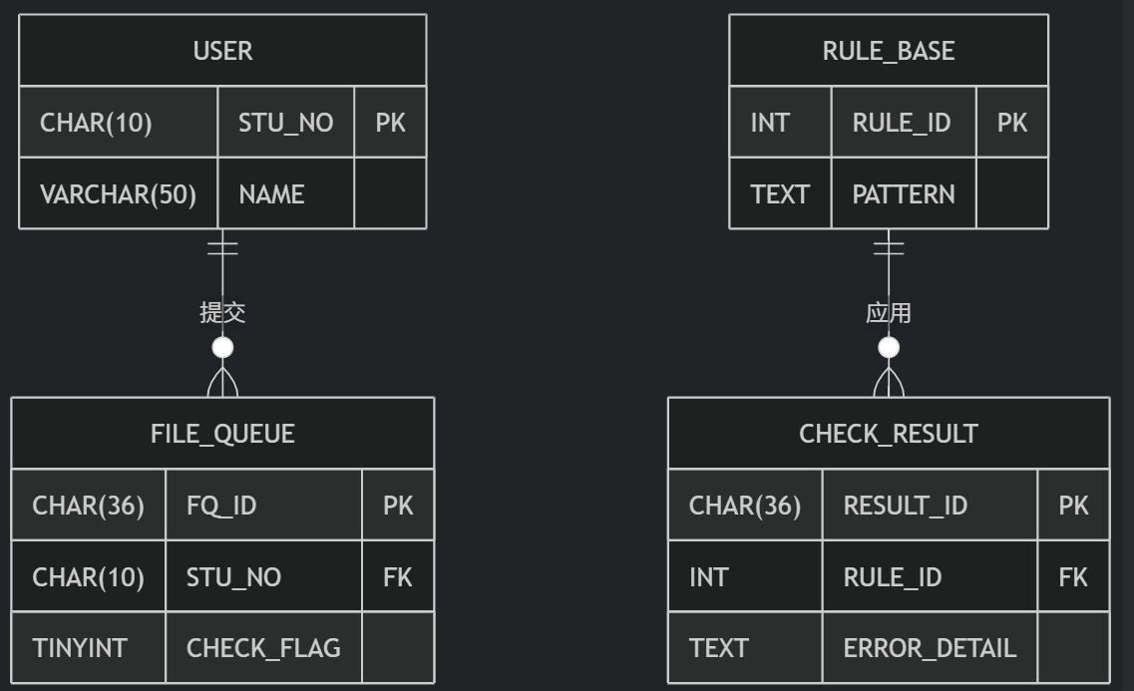
6．系统操作分析
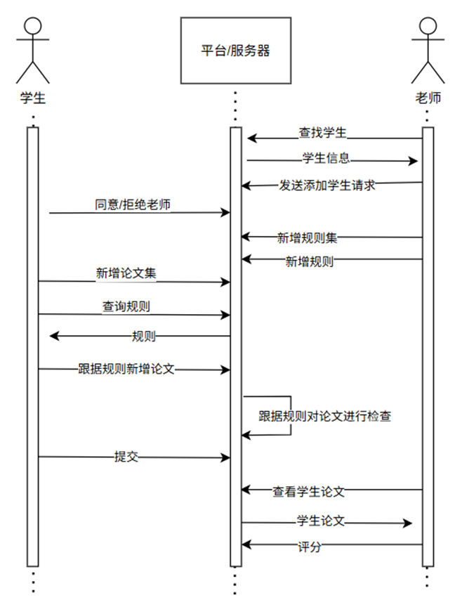
7．系统界面设计
7.1 设计原则
一致性：保持整体风格和交互方式一致
简洁性：避免复杂操作，突出核心功能
响应式：适配不同设备屏幕尺寸
可访问性：符合WCAG 2.1 AA标准

7.2 主要界面设计
